Un tableau pour Mort à crédit ?.
Après la lecture de « Mort à crédit » de Louis-Ferdinand Céline, il est normal de vouloir rapprocher son style si particulier à un mouvement pictural, ou artistique plus globalement. L’expressionnisme semble le plus se rapprocher de l’impression que donne le texte.
En effet, le principal but de l’expressionnisme n’est pas comme dans l’art académique la représentation d’objets réels, mais plus la représentation de sentiments à travers des figures telles que des objets ou des portraits, qui sont le plus souvent abstraits. Cette volonté se retrouve chez Céline, de par ses descriptions parfaitement subjectives, désordonnées pour donner une impression d’oralité, une focalisation sur les sentiments ressentis lors des actions plutôt que sur celles-ci, ainsi que sur l’atmosphère chaotique qui y règne. L’auteur porte alors un regard péjoratif et pessimiste sur l’Homme, il veut alors montrer la condition humaine à son plus bas degré.
Cette vision de l’humanité se retrouve notamment dans une des œuvres de l’expressionnisme : Les masques, de James Ensor.
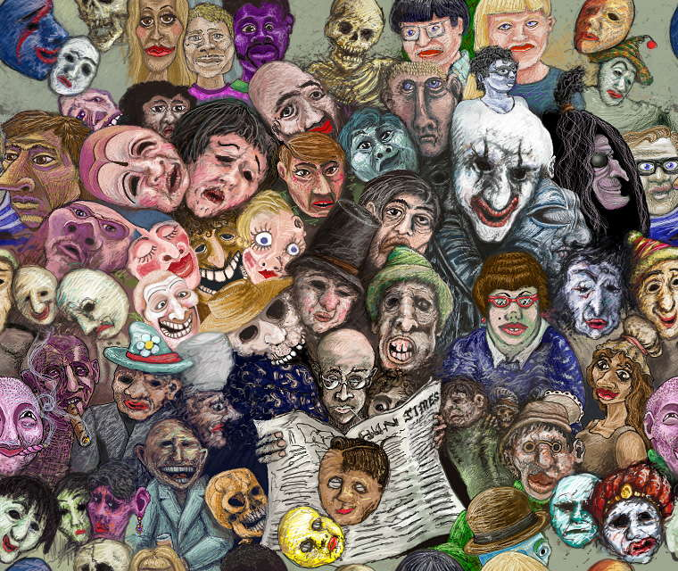
Il est clair que dans ce tableau, l’être humain n’est pas valorisé. En effet, le titre du tableau « les masques » suffit à confirmer cette idée : les êtres humains sont réduits à des figures hideuses et répugnantes, parfois en décomposition, nous pouvons repérer dans le tableau des crânes, des squelettes, des visages en désagrégation. La représentation crue de ces visages transforme l’humain en un simple amas de pourriture et de moisissure dénuée de toute âme, suscitant du dégoût chez son spectateur. De plus, cette dégradation de l’homme souligne sa fragilité et donc sa petitesse et son impuissance. L’artiste montre sa pitié envers ces individus et également son mépris.
La multitude de ces visages, leurs orientations désordonnées et la difformité de leurs traits, le choix de couleurs non assorties renforcent cette ambiance de chaos. L’emploi de masques par l’auteur dévoile l’hypocrisie humaine, toujours forcée de se cacher derrière un autre visage et de s’envelopper de mensonges.
Le physique de ces masques est peut être une fenêtre sur la personnalité des personnages. En fonction de leur taille, des couleurs utilisées, de la rigidité ou la souplesse de leurs traits, il est possible de les associer à des personnages présents dans le livre, et ainsi avoir une représentation plus concrète, non pas du physique de ces personnages du livre mais de leur personnalité/importance.
Ainsi Mme Méhon, voisine de Ferdinand, peut être associée dans ce tableau au masque de femme aux cheveux rouges et à la bouche ouverte. L’expression de son visage et la déformation de sa bouche témoignent d’une certaine exaspération, d’un certain énervement ;traits de caractères présents chez le personnage de la corsetière qui exècre la famille de Ferdinand et déteste leur compagnie.
Le père, Auguste, quant à lui, apparaît sous les traits du personnage au chapeau vert. Sa bouche constamment ouverte, ses traits tirés par la colère et usés par la vieillesse, le rictus figé qu’il affiche, tout ces facteurs nous laissent en effet penser à la personnalité du père colérique, nerveux et impitoyable de Ferdinand, qui impose toute son autorité et sa présence tyrannique à sa famille alors qu’il se fait lui-même ronger par l'échec social .Le fait qu’il soit comparé à un pantin entre les mains de la rage dans le livre rejoint aussi l’idée de « masques » dans ce tableau.
Clémence, mère de Ferdinand, peut être associée dans ce tableau au personnage portant un couvre chef turquoise. En effet,celui-ci représentation la volonté exagérée de la mère démontrer de vanter sa condition de femme bourgeoise. Elle n'es reste pas moins un pauvre être chétif,boiteux et infirme. Ceci est visible sur le tableau par l'aspect cadavérique du personnage, sa chair à vif, et ses orbites vides.
Lavelongue,responsable d'une boutique de textile est ici représenté par un homme à visage allongé,aux joues creusées et au nez excessivement long.Cet individu,de part son apparence, rappelle le nom du contremaître. D'autre part,la couleur terne de sa figure ,son regard bigleux font référence à son mauvais caractère et à son sadisme effréné.
Gwendoline,la vendeuse de beignets, est assignable à l'amas de chairs difforme qui fait vaguement penser à un visage de femme plutôt hideuse mais coquette. Cependant ce maquillage extravagant tend vers le ridicule.
La mère Gorloge, aux lèvres pulpeuses ,à la poitrine saillante est une femme avide d'amour charnel, amour apparent dans les yeux grands et brillants de la femme à droite du tableau.
Cependant, un élément récurrent dans ce tableau est aussi extrêmement présent dans Mort à crédit, puisqu'il en constitue même une partie du titre. Les nombreux squelettes qui parsèment la toile symbolisent l'omniprésence de la mort dans la vie de l'auteur.
Nora, amour de Ferdinand, et comme les rares autres personnages est représentée relativement de façon méliorative, ne sont pas représentés dans ce tableau : En effet, et contrairement aux autres personnages, elle ne cherche pas à endosser un rôle particulier dans « la grande comédie de la vie » ; Elle ne porte aucun voile, aucun masque, et échappe donc au regard critique et méprisant que porte Ferdinand sur l'Homme.
Ainsi, ce tableau illustre bel et bien l'oeuvre de Céline, dont le but qu'il partage avec l’expressionnisme est de transmettre des sentiments et sensations fortes, parfois exacerbées.
Aussi, ces deux travaux cherchent notamment à tourner l'Homme en dérision.

